Łuki bloczkowe
Łuki bloczkowe to bez wątpienia konstrukcje wyróżniające się od swoich starszych braci. Przyczyną jest tutaj nie nie tylko ich wygląda, ale też konstrukcja, zasada działania oraz wykorzystywane materiały. Efektem tych czynników jest sprzęt sportowy najwyższej próby, z którego korzystają zawodnicy profesjonalni, jak i amatorscy.

Łuki bloczkowe to rozwiązanie wykorzystujące zestawy bloczków. Cechują się one znacznie większą sztywnością niż tradycyjne konstrukcje, co bez odpowiedniej kompensacji rzutuje bezpośrednio na komfort korzystania z nich. Dlatego zastosowano w nich krążki (bloczki) spięte kablem, które podczas naciągania obracają się pozwalając na zmagazynowanie energii potencjalnej. Wykorzystywane jest ona w momencie wystrzału, zwiększając energię i prędkość wylotową pocisku.

Z czego składają się łuki bloczkowe?

Bazę tego sprzętu stanowi majdan, najczęściej wykonywany z magnezu bądź aluminium. Wraz z budżetem rośnie stopień zaawansowania wykorzystanych materiałów - między innymi odnaleźć można modele wykorzystujące stopy metali użytkowane w lotnictwie. Sam majdan służy zaś za umiejscowienie innych elementów. Przykładowo celowników, krążków, cięciwy.

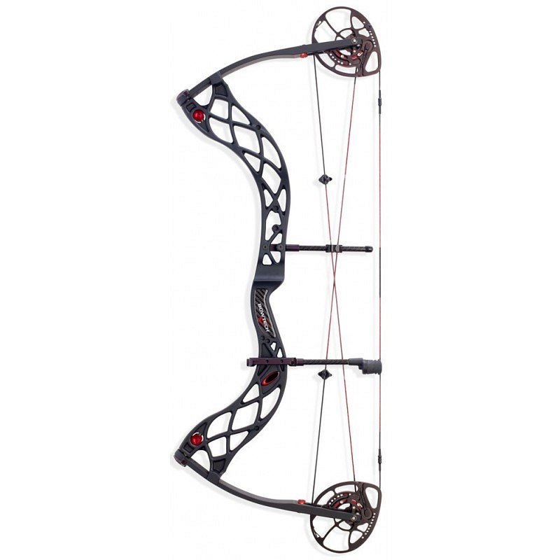

Jakie zalety mają łuki bloczkowe?

Pod niektórymi względami górują one nad klasycznymi konstrukcjami. Przede wszystkim, łuki bloczkowe są odporne na zmiany wilgotności oraz wysokości temperatury. Rzutuje to bezpośrednio na zwiększenie powtarzalności strzałów, jakie możemy oddać. Pozwala to podczas treningów skupić się przede wszystkim na poprawie własnej techniki oraz pracy nad pamięcią mięśniową - czyli dwoma rzeczami istotnymi dla każdego sportowca.

